BÀI TẬP GIỮA KÌ: ĐẾM SỐ TỪ FILE TRONG VĂN BẢN

Trong thư mục đính kèm chứa file mã nguồn, chương trình, và 2 file input.txt và output.txt

Nội dung file input.txt:
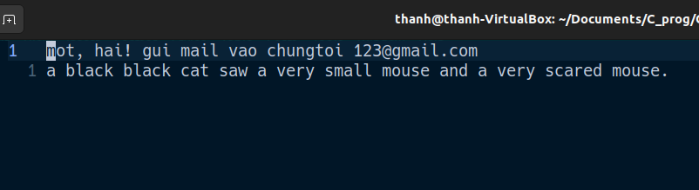

Nội dung file output.txt:
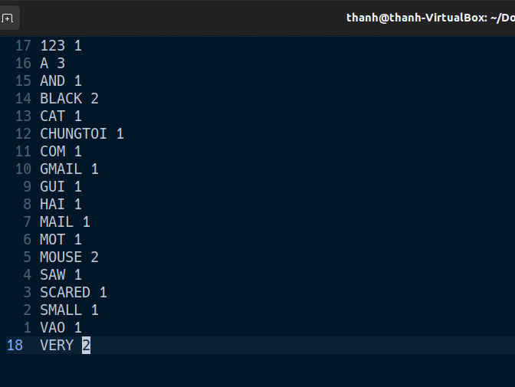

Câu lệnh chạy chương trình:
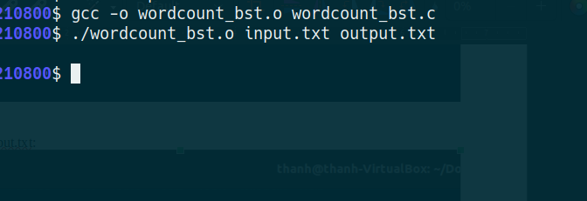

=> File văn bản đọc vào và file văn bản chứa kết quả được nhập vào từ dòng lệnh

